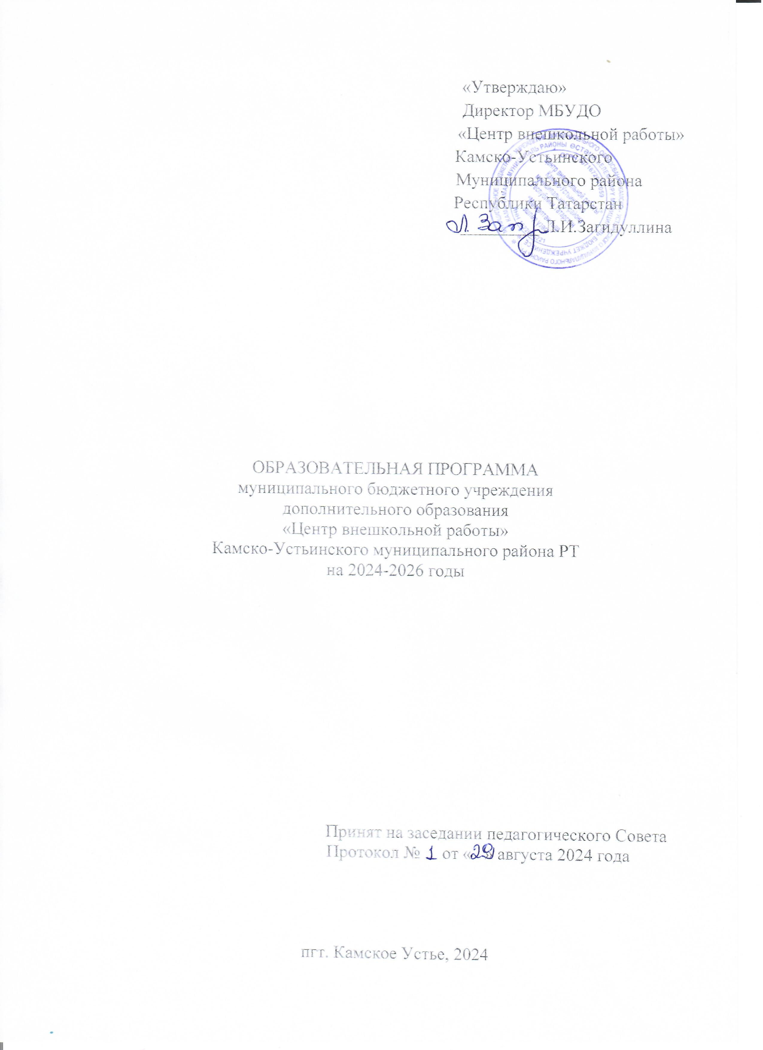

Введение.
Дополнительное образование детей является важнейшей составляющей образовательного процесса, сложившегося в современном российском обществе. Оно социально востребовано, органично сочетает в себе воспитание, обучение и развитие личности ребенка, нуждается в постоянном внимании и поддержке со стороны общества и государства.
На сегодняшний день Президентом Российской Федерации определены основные направления развития российского образования, уделяя особое внимание обновлению содержания образования, подготовке детей к жизни в высокотехнологичном конкурентном мире, а также поддержке талантливых детей и их сопровождению в течение всего периода становления личности.
В современном обществе социальным смыслом образования становится развитие личностного потенциала ребенка, его социализация, способность самостоятельно определять цели деятельности и находить методы их эффективной реализации.
В учреждениях дополнительного образования детей более эффективно внедряются социально – педагогические модели деятельности, поскольку традиции, стиль и методы работы этих учреждений максимально учитывают особенности социума. Следствием этого является накопление детьми опыта гражданского поведения, основ демократической культуры, самооценка личности, осознанного выбора профессии, получение квалифицированной помощи по различным аспектам социальной жизни, что влияет на социальную адаптацию детей и молодежи к изменяющимся условиям жизни.
Идеал воспитания в современном обществе – это человек, понимающий и принимающий ответственность за свои действия и поступки перед обществом и самим собой. Человек свободный, гуманный, творческий, стремящийся в своей деятельности к добру и красоте.
Воспитание самостоятельности, способности к творческой самореализации, готовности к осознанному выбору сферы самореализации и образа жизни не могут быть реализованы в рамках стандартизированного образования. Требуется самостоятельный тип образования, дополняющий сегодня общее, профильное, начальное профессиональное образование до статуса полного образования ребенка.

Программа деятельности МБУДО «ЦВР» на 2024 – 2026 годы нормативно – правовой документ, который определяет цели и задачи, стратегию и тактику развития Центра, приоритетные направления его деятельности, механизм реализации и предполагаемый результат развития учреждения в образовательный период.

Программа деятельности МБУДО «ЦВР» на 2024 – 2026 годы разработана в соответствии с российским законодательством об образовании, законами и нормативными актами.

I. Характеристика содержания образовательного процесса

В рамках реализации программы деятельности идет постоянный анализ:
- Социально – образовательных потребностей обучающихся;
- Достигнутых результатов образовательного процесса;
- Возникающих проблем и путей их решения.
По результатам анализа деятельности Центра можно структурировать комплекс проблем, решение которых поможет вывести Центр на новый уровень развития:
- Программа деятельности Центра должна предусматривать формирование необходимых предпосылок, условий и механизмов для постоянного самообновления, модернизации в направлении расширения доступности образования, повышения его качества и роста эффективности.
- Центр должен быть способным удовлетворять новые требования, предъявляемые государством и социумом.
Структурирование, таким образом, проблем позволяет сформировать концепцию развития Центра, определить цели, задачи, ожидаемый результат.

II. Цель программы

Вид образовательного процесса в МБУДО «Центр внешкольной работы»
- перевод учреждения в качественно новое состояние стабильно инновационное;
- формирование общей культуры и личности обучающихся, развитие мотивации личности к познанию и творчеству, реализация воспитательных образовательных программ и услуг в интересах личности, общества, государства, воспитание гражданственности, трудолюбия, формирование здорового образа жизни, развитие и совершенствование образовательного процесса, материально – технической базы, осуществление мер социальной поддержки обучающихся и работников Центра.
В реализации задачи модернизации образовательного процесса основополагающими являются следующие направления:
- Дифференцированное проектирование образовательной деятельности;
- Удовлетворение образовательных потребностей обучающихся на основе развития интеллектуальных, познавательных и творческих интересов;
- Формирование целостного восприятия окружающего мира.

III. Основные задачи программы:

Обеспечение качества и доступности образования:
- Совершенствование содержания образовательного процесса на основе компетентностного подхода, внедрение современных инновационных технологий
- Развитие общественно-государственного управления образованием, его открытости и инновационной привлекательности
- Совершенствование научно – методического, информационного и кадрового обеспечения деятельности учреждения
Ожидаемый результат:
- Формирование целостной совокупности концептуального, нормативного и личностного компонентов программы;
- Удовлетворение индивидуально – образовательных потребностей обучающихся на основе сообразности, соразмерности, качества и эффективности;
- Реализация требований к образовательному минимуму содержания образовательного процесса, привитие навыков и умений допрофессиональной подготовки;
- Внедрение личностно – деятельностного подхода содержания образования учетом субъектного опыта и индивидуальных творческих особенностей обучающихся;
- Разработка эффективных дидактических средств, помогающих развитию индивидуальных способностей детей, формированию культурных ценностей, содействующих творческому самовыражению и самореализации;
- Формирование принципов проектного подхода к определению содержания обучения, конструированию учебного плана; созданию учебно – программного обеспечения и технологического инструментария;
- Обеспечение психолого-педагогического сопровождения, создание системы поддержки обучающихся в решении образовательных задач.

IV. Концептуальные принципы разработки содержания программы деятельности Центра

Концептуальные подходы рассматриваются как базовые основы, принципы, ведущие идеи, обосновывающие будущую деятельность Центра как единого многопрофильного разноуровневого образовательного учреждения.
Содержание программы строится на основе реализации конкретных целей и задач дополнительного образования детей:
- разработка образовательной среды с учетом индивидуально – личностных, интеллектуальных и научно – теоретических, коммуникативных, культурных и эстетических особенностей детей;
- обоснование новых способов обучения и воспитания, учитывающих ситуацию необходимого насыщения содержания образования;
- решение проблем реконструкции содержания образования (введение новых курсов, отбор нового учебного материала, совершенствование всех уровней образовательной подготовки, образовательных программ и т.д.);
- внедрение принципов личностно – ориентированного образования (деятельностно – творческий, ценностный, развивающий);
- методическое освоение преемственности образования: опора на приобретение знаний, привитие умений и навыков, проектирование творческих возможностей детей;
- технологическое оснащение образовательного процесса (обучающие технологии, дифференцированный подход, творческое самовыражение обучаемых)
Формирование основных компонентов программы строится на основе следующих научных принципов:
научность в обучении и воспитании – обучающимся предлагаются для усвоения только установленные в науке положения и используются методы научно – познавательного характера;
природосообразность – ведущим звеном любого обучающего взаимодействия в педагогическом процессе выступает ребенок с его конкретными способностями и уровнем личностного развития;
прочность, осознанность и действенность результатов обучающей действительности – обеспечивается через овладение знаниями, умениями и навыками разнообразной познавательной и творческой деятельности;
связь теории и практики – гармоничная взаимосвязь научных знаний с практикой окружающего мира;
сотрудничество – создание благоприятных условий для организации совместной жизнедеятельности взрослых и детей на основе субъективных связей межличностного взаимодействия;
уважение к личности ребенка в сочетании с разумной требовательностью к нему – обеспечивается педагогическое взаимодействие с воспитанником как личностью.
Образовательные программные цели конкретно увязываются с функциями дополнительного образования, которые несут следующие предназначения:
РАЗВИВАЮЩАЯ.
Развитие многообразных форм организации учебно – познавательной, трудовой и творческой деятельности с учетом психологических особенностей детей.
ОБУЧАЮЩАЯ.
Совершенствование обучения как системы целенаправленной, организационной систематической передачи младшим поколениям опыта общественных отношений, культуры и производственного труда.
ВОСПИТЫВАЮЩАЯ.
Организация воспитательной среды на основе ориентации на реальные процессы развития личности ребенка и привитие качеств субъекта развития общественных отношений.
СОЦИОКУЛЬТУРНАЯ.
Создание социокультурного поля, в котором обучаемые в свободное время получают эмоциональную разгрузку, восстанавливают физические и духовные силы, усваивают дополнительную информацию и расширяют кругозор.
ПРОФОРИЕНТАЦИОННАЯ.
Развитие устойчивого интереса к различным видам деятельности, привитие практических навыков и умений.
Методической основой является разноуровневое обучение, развивающееся на основе совокупности нетрадиционных примеров, способов, технологических процедур обучения, используемых в условиях глубокой дифференциации с целью развития творческих возможностей детей.
Содержание образовательного процесса строится на основе реализации двух подходов:
ДЕМОКРАТИЗАЦИЯ, которая содействует раскрытию нравственного, культурного и творческого потенциала как личности преподавателя, так и личности подростка на основе взаимопонимания доверия и сотрудничества.
ГУМАНИЗАЦИЯ, которая направлена на развитие каждого ребенка, предполагает создание максимально благоприятных условий для проявления его способностей и интересов, т.е. развитие становится основным смыслом, целью, средством и результатом творческой деятельности.
В образовательной программе раскрываются основные педагогические и технологические условия образовательного процесса, отражается специфика и особенности МБУДО «Центр внешкольной работы».

Образовательные учебные программы как фактор оптимизации
воспитательного - образовательного процесса.

№ п/п | Операции, связанные с проектированием и реализацией образовательной программы | Оптимизирующее воздействие на образовательный процесс
1 | Изучение образовательных потребностей детей и родителей | - Обоснование структуры образовательного процесса.  - Усиление вариативности и разнообразия.  - Формирование содержания образовательных услуг.
2 | Конструирование образовательного процесса | - Приведение учебного процесса в соответствие с требованиями образовательных областей.
3 | Диагностическое сопровождение образовательного процесса | - Отбор диагностического инструментария образовательного процесса.  - Формирование диагностических умений педагогов в осуществлении качественного анализа состояния обучения, воспитания и развития детей.

V. Перспективные направления развития образовательных областей в педагогической практике

Важное значение приобретают вопросы развития образовательных областей, учитывающих особенности обучения в образовательном учреждении и отражающих индивидуальный педагогический стиль преподавания; раскрытие содержания организационно-методического, учебно-тематического планирования, которое обеспечивает реализацию образовательной программы, основные формы и виды образовательной деятельности педагогов и обучающихся.
Образовательная область научная категория, определяющая развитие конкретных знаний, посредством передачи профессиональных знаний и нравственных ценностей, а также социализация индивида и подготовка его к овладению реальными жизненными целями.
Принципы обучения:
- личностный,
- дифференцированный,
- индивидуализированный подход.
Обучающие задачи:
- создание условий для организации обучающей деятельности детей как формы активной жизнедеятельности адаптации к условиям постоянно изменяющегося социума;
- построение образовательной деятельности с учетом индивидуального развития личности ребенка на основе предлагаемых разнообразных дополнительных образовательных услуг;
- обеспечение разноуровневости дополнительного образования с учетом личностных основ содержательности учебного процесса, дающего возможность реализации творческих перспектив;
- предоставление возможности детям самореализоваться в выбранных ими творческих направлениях деятельности на основе обучения по образовательным программам различной направленности.
Направление социально – гуманитарное
Образовательная область «Основы социально – педагогической и психологической поддержки детей».
Социально – педагогическая поддержка рассматривается, как образовательно – практическое направление. Обучающая и воспитывающая деятельность осуществляется в конкретной среде, в современных условиях.
Обновленные направления обучающей деятельности будут обеспечивать информационное обеспечение знаний системы ценностей, позволяющих детям и подросткам самореализоваться. Главной задачей является формирование социальной культуры:
- получение социально-педагогических знаний,
- формирование способностей к той или иной деятельности,
- приобретение практических навыков деятельности.
Направление художественное
  - Изобразительное искусство
Дополнительное образование в этой области обеспечивает обучение детей умению отражать действительность в наглядных, зрительно воспринимаемых образах.
Образовательно – воспитательные задачи.
Обучение детей основам изобразительного искусства способствует привитию навыков и умений отражать действительность в образах, развивает навыки общения и воображения, учит умению эстетически раскрывать события, духовный облик, переживания и мысли человека.
Образовательно – воспитательные задачи.
Духовно – нравственное развитие детской личности посредством музыкального образования, создание оптимальных условий для творческого развития подростка, обеспечение формирования певческих, расширение кругозора.
- Декоративно – прикладное
Образовательная работа направлена на воспитание детей на традициях народного искусства. Главная цель: познание народной эстетики, которая способствует решению важных задач – развитие образного мышления, расширение художественных представлений, воспитание художественного вкуса.
В этом направлении деятельности прививается детям эстетический вкус, навыки творчества, аккуратность и дисциплинированность.
Образовательно – воспитательные задачи.
Используя технологии вязания, бисероплетения, художественной вышивки и др., прививать детям навыки и умения по конструированию, моделированию и созданию художественных образцов, содействовать правильному пониманию детьми социально – бытовых проблем окружающей жизни.

Направление туристско – краеведческое
Образовательная область «Основы туристско – краеведческой работы» Туристско – краеведческая деятельность- важная форма обучения, воспитания, профессиональной ориентации, социальной адаптации и оздоровления детей, разумного использования их свободного времени.
Образовательно – воспитательные задачи.
Создание оптимальных возможностей для творческого развития детей, их гражданское становление, формирование профессиональных интересов в процессе туристско – краеведческой деятельности.
Основные направления:
  - гражданско – патриотическое воспитание – способствует воспитанию у учащихся положительного отношения к своему Отечеству, всестороннему изучению родного края. Целью данного направления является воспитание человека – хозяина своей Земли. Участвуя в туристических мероприятиях, учащиеся восстанавливают свои силы, укрепляют свое физическое и психическое здоровье.
  - Экологическое воспитание формирует у учащихся сознательное отношение к окружающей природной среде с целью охраны и рационального использования природных ресурсов.
  - Здоровый образ жизни. Важной формой является практико – ориентированные занятия – экскурсии, туристические походы, помогающие развивать познавательную деятельность детей через усвоение ценностей окружающего мира.

Направление физкультурно - спортивное
Образовательная область «Физическое воспитание и подготовка». Физическое воспитание есть вид воспитания, специфика которого заключается в обучении движениям и воспитании физических качеств человека.
Воспитательные возможности реализуются через социальную практику физического воспитания, которая раскрывает ценности физической культуры и передается от старших поколений к младшим.
Направление техническое
Дополнительное образование в этой области обеспечивает развитие у обучающихся творческой инициативы и самостоятельности, конструкторских и рационализаторских навыков.
Образовательно – воспитательные задачи. Работа в данном направлении позволяет обучающимся приобрести глубокие и прочные знания в области технических наук, ценные практические умения и навыки; воспитывает трудолюбие, дисциплинированность, культуру труда, умение работать в коллективе.

VI. Управление процессом функционирования и реализации
Программы Центра внешкольной работы.

Управление образовательным процессом – это целенаправленная деятельность, в которой ее субъекты посредством планирования, организации, руководства и контроля обеспечивают стабильное функционирование и развитие учреждения, организованность совместной деятельности педагогов, детей, родителей, ее ориентированность на достижение перспективных целей образования и воспитания обучающихся.
Управление процессом реализации Программы деятельности Центра предусматривает:
- Осмысление назначения Программы всеми участниками образовательного процесса.
- Создание условий, необходимых для реализации Программы деятельности (нормативно – правовой, материально – технической и кадровой базы).
Обеспечение условий безопасности
Приоритетным направлением в области организации условий безопасности, коллектив Центра считает совокупность мероприятий
- Создание системы эффективного управления деятельностью Центра:
  - Реализация прав детей на качественное и безопасное дополнительное образование;
  - Нормативно – правовое, психолого – педагогическое обеспечение деятельности Центра;
  - Формирование эффективного механизма управления качеством образования.

- Совершенствование научно – методического, информационного и кадрового ресурсного обеспечения деятельности Центра:
  - Научно – методическое сопровождение развития системы дополнительного образования детей в едином образовательном пространстве;
  - Создание системы непрерывного педагогического образования, направленной на повышение профессиональной культуры и роста профессионального мастерства педагогических работников Центра;
  - Создание единой системы управления информационными ресурсами на принципах открытости, доступности и взаимосвязи.
- Совершенствование материально – технического обеспечения Центра:
  - Оснащение объединений центра современными средствами обучения;
  - Информатизация образовательного процесса;
  - Обновление оборудования и инвентаря в объединениях Центра

VII. Дидактические принципы организации образовательного процесса.

В учреждении дополнительного образования детей образовательный процесс учебно – воспитательная форма, обусловленная целями образовательной деятельности и конкретными текущими задачами.
Образовательный процесс развивается на основе следующих принципов:
- научность;
- целеполагание, планирование и системность;
- выбор средств и методов;
- развитие и воспитание в процессе обучения;
- создание условий осознанного овладения знаниями, умениями и навыками;
- соответствие организационной формы содержательной стороне (цель, содержание, методы и результат);
- учет индивидуальных особенностей детей.
Создание системы педагогического анализа строится через контроль в обучающей деятельности:
- устный (индивидуальный и фронтальный опросы);
- письменный (творческие работы);
- графический (графики, таблицы);
- наблюдение.

VIII. Кадровое обеспечение качественной образовательной деятельности.
Совершенствование обучающей и воспитывающей деятельности предполагает комплексное развитие ведущих функций педагогической деятельности.
Информационная функция.
- Знание на высоком профессиональном уровне своей специальности.
- Знание психолого – педагогических основ восприятия научной информации детей разного возраста.
- Знание психолого – педагогических основ использования различных средств передачи научной информации применительно к разным возрастным группам детей.
Профессиональная функция
- Развитие познавательных способностей обучаемых и сосредоточение внимания на методах управления их умственной деятельностью.
- Обучение носит последовательно развивающий характер лишь при управлении развитием всех составляющих познавательной деятельности: мыслительной, эмоциональной, волевой, оценочной и т.д.

Конструктивная функция
Творческое проектирование образовательного процесса на основе разнообразных видов педагогической деятельности включает следующие направления:
- Конструктивно – содержательный (отбор содержания и структуризация осваиваемого материала);
- Конструктивно – оперативный (планирование структуры действий собственных и обучаемых в различных моментах образовательного процесса);
- Конструктивно – материальный (проектирование и совершенствование материально – технической базы для осуществления образовательного процесса)
Коммуникативная функция
Эффективное межличностное взаимодействие позволяет качественно решать образовательные и воспитательные задачи: учить и удовлетворять интересы и запросы детей, способствовать осуществлению дифференцированного обучения и воспитания детей.

IX. Содержание направления психолого – педагогического сопровождения образовательного процесса.

Педагогическая помощь и психолого – педагогическая поддержка детской личности является важным фактором личностного развития подростков с учетом разновозрастных особенностей. Основные направления психолого – педагогического сопровождения развития детского коллектива.

Возраст | Период развития ребенка | Ведущая деятельность | Личностные новообразования | Формируемые уровни творческой мотивации
7-10 лет | младшее школьное детство | учение | самооценка: произвольное целеполагание; осознание принадлежности к обществу | мотивы занятости, увлекательного досуга
11-15 лет | подростковый возраст | творческая деятельность и общение | способность к личностной самоидентификации,  чувство взросления, проявление профессиональных склонностей | мотивы личностной самореализации, творческих достижений и их общественной пользы
16-18 лет | старший школьный возраст | учебно – профессиональная подготовка | чувства коллективизма, любви и дружбы, способность к самопознанию, построению жизненных планов | мотивы творческой интеграции, лидерства в творчеств и жизни

X. Образовательный мониторинг: анализ, сравнение, коррекция.

Организация и проведение систематического изучения состояния и перспективы развития образовательного процесса, содействующего личностному саморазвитию и самореализации детей с учетом разновозрастных особенностей.
Приоритетные аналитические исследования:
- Детские творческие коллективы. Ценностные ориентации, которые определяют содержательную сторону направленности личности и составляет основу ее отношений к окружающему миру, к другим людям, к самому себе, основу мировоззрения и мотивации жизненной активности.
- Образовательно – профессиональная деятельность педагогов. Изучение и раскрытие педагогических способностей (адекватность восприятия педагогом ребенка, уровень педагогического взаимодействия, анализ профессиональных навыков и умений общепедагогических, информационных, развивающе-мобилизационных, общетрудовых и самообразовательных.)
- Всесторонний анализ деятельности образовательного учреждения. Анализ актуальных проблем развития детского и педагогического коллективов, от которых зависит уровень его профессионально – творческих достижений: высокие познавательные интересы, любовь к детям и потребность работы с ними цельный и твердый характер, самостоятельность и деловитость.



